Rapport de la mission Inter cluster d’Evaluation Multisectorielle
Rapide dans l’axe Nord de territoire de Kalemie, Province du Tanganyika
Période de la mission : Du 03 au 04 puis du 05 au 07/ 09/2020
Lieu de la mission : Axe Muhala – Lambo Kilela et Axe Kalemie – Bendera - Lambo Katenga
Staff OCHA : Charles Masikini et le Chauffeur Mathos
P a r t i c i p a n t s :
- Agences UN : OCHA, PAM
- ONG internationales :
- ONG nationales : ADSSE, AVREO, CENEAS

I. | C o n t e x t e et justification de la mission
Depuis l’année 2017 l’axe Nord de Kalemie est en proie de différents épisodes de conflits Inter Ethniques qui ont commencé par la défense des intérêts dans la zone : Les populations autochtones (Twa et Bantous) agriculteurs se sont opposées aux populations Banyamulenge et fuliru qui sont des éleveurs. Ce conflit a dégénéré avec la désolidarisation de la milice Bantou qui s’opposait à celle de Twa allié aux Mai Mai Yakotumba. Cette situation a occasionné le déplacement massif de la population sur les deux axes vers les zones qu’ils pensaient sécurisées. La mission a couvert 6 AS de la ZS de Nyemba dans le territoire de Kalemie, notamment l’AS de Lukombe, AS de Mulolwa, AS de Muleka, AS Mahila, AS Lambo Katenga, AS de Lambo Kilela, le village Lukolo dans le maniema ainsi que le village Kampulo de l’AS non accessible de la ZS Nyunzu avec plus ou moins 1284 personnes retournées et IDPs de certains villages des AS Kampulu et Lambo – Kilela. Après un déploiement militaire dans la zone sous examen, la baisse de la tension entre les belligérants en synergie avec les autorités de la province ainsi que l’appui de la MONUSCO. En plus de la reddition de certains chefs des milices, la vie est devenue possible dans la zone. Depuis lors, l’accès physique sur les deux axes est resté un défi pour la communauté humanitaire de se déployer en dépit des besoins multiples et de la présence de plusieurs couches des populations vulnérables. Sur l’axe Muhala - Mulolwa – Lambo Kilela la population présente sur la zone est quasiment constituée des personnes retournées à majorité Twa. Nous signalons que sur cet axe plus de 40 % de la population respective habitant la zone est rentrée et plus de 60 % de la population continue leur séjour hors de la zone suite à des contraintes liées à la sécurité, entre l’axe de retour et la zone de déplacement. Ceux qui vivent dans les sites de Kalemie également rentrent progressivement. L’axe Kalemie – Bendera – Lambo – Katenga est constitué de IDPs qui n’ont pas la possibilité de franchir la zone rouge située entre Lambo Katenga et Lambo Kilela encore en proie aux milices du chef de guerre Mundusi, qui empêche le retour dans leur village d’origine et vivent dans la plupart de cas ensemble avec les personnes retournées dans des Abris de fortune à majorité construits en urgences après le retour dans la zone. Signalons la présence de deux sites spontanés dont un occupé par les IDPs qui attendent la garantie sécuritaire pour se déployer dans les villages sur l’axe Muhala - Lambo Kilela et l’autre par les démobilisés de la milice Mai - Mai sous la houlette du démobilisé chef de guerre Bebeto. A côté de cela, la présence des personnes démobilisées a été constaté dans tous les villages visités cohabitant avec les retournés. Selon les chefs de différents villages et leurs proches, les ex. combattants des milices sont loin d’obtempérer aux ordres des chefs coutumiers. Cette population vit essentiellement de l’agriculture, pour le moment l’accès aux champs reste limité suite à l’insécurité orchestrée par la milice, ce qui englouti l’assistance en vivre donnée par CICR et WR sur l’axe Muhala – Mulolwa – Lambo Kilela en plus des Kit NFI remis entre Mai et Aout par CICR ; Puis par PAM et ses partenaires : ADS et AIDES sur l’axe Kalemie – Bendera – Lambo Katenga car la vie de la population de la zone ne dépend que de ça. A l’heure actuelle les vivres et moyen de subsistance, l’abris et l’éducation reste un défi majeur pour cette population qui vit dans les axes. CRS intervient dans le domaine de l’Abris Lukengwe 28 km à Kisonja 60 km de Kalemie sur l’axe Kalemie Bendera. HCR a donné une assistance en NFI sur axe Kalemie – Bendera - Lambo Katenga. APEDE en partenariat avec PAM a procédé à un enregistrement sur les deux axes puis CICR et FH se sont positionnés pour la distribution de la semence sur l’axe Muhala – Lambo Kilela. En ce qui concerne la protection, visiblement la forte militarisation de la zone porte à croire que plusieurs incidents de protection sont commis sur les personnes civiles sous réserve de les dénoncer. L’aspect pandémie de Covid 19 n’est intégré dans la vie de la population et même mal connu sur les deux axes. Visiblement la cohabitation entre la population Twa et Bantou nécessite un renforcement.

II. | Les axes couverts par la mission :

Axe : Muhala – Lambo Kilela-Kampulu 150 km et Kalemie – Bendera – Lambo Katenga-Manyanga-Lukolo165 km
III. |  | Résultats sommaires de la mission
 | Secteur |  | Problématique, besoins, réponses et Gaps | Actions/Recommandations
 | 1. Accès physique et sécuritaire |  | - En dépit de la diminution sensible de nombre d’attaques et incursions de combattants pygmées contre les voyageurs et les populations locales depuis les 6 derniers mois, le tronçon reste classifié Jaune pour les Nations Unies.  - Tronçon Kalemie vers L’axe Muhala – Lambo Kilela- Kampulu : Ce tronçon de 140 kilomètres est physiquement accessible par véhicule, par moto et même les piétons sont visibles sur la route, cependant les barrières payantes sont impératives sur la route.  - Tronçons Kalemie vers Bendera – Lambo Katenga - Manyanga - Lokolo : long de 147 Km, la situation reste identique à celles du premier axe, mais les cas de braquage sont encore à la une sur cet axe que sur l’autre et le nombre de barrières payantes sur la route sont plus nombreuses suite à l’activisme des groupes armés qui se manifeste par les braquages sporadiques sur la population civile et même avec les attaques sur les patouilles de la FARDC.  - Dans les deux zones, on remarque une forte présence militaire. Dans presque chaque grand village, on y trouve une position militaire. Et à chaque position on trouve généralement une barrière payante d’au moins 1000 FC  - Les deux axes ne sont pas accessibles par voie facile qui est une raccourcie qui relie Lambo Kilela à Lambo Katenga pour deux raisons à savoir :  - Le manque d’un pont sur la rivière Lwama  - L’insécurité orchestrée par le groupe armé du seigneur de guerre Mundusi sur la zone qui sépare les deux axes.  Pour accéder d’un axe à l’autre il faudra un contour en passant par Tundwa situé à 25 km de Kalemie. Comparativement à l’autre axe, la distance est plus ou moins neuf fois plus longue pour arriver à la destination.  - Tronçon Kalemie vers L’axe Muhala – Lambo Kilela-Kampulu : La couverture du réseau pourrait etre estimée à 50%. Dans la plupart des villages, la population maitrise les coins où ils peuvent communiquer.  - Tronçons Kalemie vers Bendera – Lambo Katenga-Manyanga-Lukolo: la couverture du réseau est à plus de 80%. On n’y trouve Vodacom mais également airtel dans certaines localités  - Mobile money est maitrisé par les communautés | La construction d’un pont sur la rivière Lwama entre les deux axes serait nécessaire au cas où la sécurité serait rétablie. De toutes les façons avant d’accéder à Lwama, il faudra aussi réhabiliter le pont sur la rivière Lubamba à plus au moins 2 à 3 km de Mulolwa dont la portée est d’environ 6 mètres.

I V. | S i t u a t i o n humanitaire liée aux conflits armés dans les axes
Secteur |  | Problématique, besoins, réponses et Gaps | Actions/Recommandations
1. Mouvement de population |  | Problématique : Plus ou moins 10092 personnes de 3 AS dont Lukombe, Mulolwa et Lambo Kilela - Kampulo sont retournées sur l’axe Muhala – Lambo Kilela. Cette population a quitté la zone depuis l’année 2017 vers les sites de Kalemie et la majorité d’entre eux sur l’axe Kalemie -Bendera – Lambo Katenga et dans la province voisine de Maniema. Du coté population Twa, la majorité de cette population est retournée sur la zone. Les Bantous ne sont pas tous retournés. Plus de 50 % de cette population n’est pas encore retourné dans la zone. Beaucoup d’entre eux traverse un moment difficile sur l’axe Kalemie- Bendera – Lambo – Katenga. Cette population manifeste leurs intentions de retour dans leur village mais dépourvu de moyens de le faire pour deux raisons majeures :  - Insécurité sur la voie raccourcie à moindre cout qui part directement de Lambo Kilela à Lambo Katenga long de plus ou 36 km.  - Le manque de pont sur la rivière Lwama séparant les deux axes.  61950 personnes retournées et déplacées vivent conjointement sur l’axe Kalemie - Bendera – Lambo Katenga. Dans trois AS notamment Lambo Katenga, Muleka et Mahila. Les IDPs sont les personnes qui ont quitté l’axe Muhala – Lambo Kilela qui présentent les difficultés pour leur retour. On retrouve ces IDPs soit dans un camp spontané de Lambo Katenga soit dans les villages à côté de la population retournée. Signalons que la cohabitation entre la population Twa et Bantous nécessite un renforcement. |  | - La population de l’axe Muhala – Lambo Kilela qui vivent en IDPs sur l’axe Kalemie Bendera Lambo Katenga ont manifesté l’intention de retour dans leur milieu d’origine. Besoin de facilité leur retour car le contour exige les moyens.
 | AS | Villages | Men IDPs | IDPS | Men Ret | Ret | Periode
Kalemie | Mulolwa | Mulolwa | 0 |  | 840 |  | Nov. 2019
 |  | Lubungo | 0 |  | 930 |  | Avril 2019
 | Lukombe | Lukombe | 0 |  | 850 |  | Mars 2019
 |  | Kilasi | 0 |  | 1502 |  | Oct. 2019
 | Lambo Katenga | Lambo Katenga | 3111 |  | 3685 |  | Mars 2019
 |  | Lubungo II | 0 |  | 930 |  | Avril 2019
 |  | Manyanga | 0 |  | 2880 |  | Janv.2020
 | Mahila | Mahila | 120 |  | 6500 |  | Nov 19
 |  | Shibukumba | 55 |  | 890 |  | Avril 2019
 | Muleka | Kakinga | 16 |  | 300 |  | Mars 2020
 |  | Kisondja | 0 |  | 500 |  | Oct. 2018
 | Total |  | 3302 |  | 19797

 | 2. Abris & AME |  | Impact de la crise sur l’abri  En termes d’abris, la crise qu’avait connu la communauté de l’axe Kabulo – Mulolwa - Lambo Kilela et Mahila – Lambo Katenga pendant a été une échauffourée dans laquelle la plupart des maisons étaient incendiées et endommagées.  Signalons qu’au sein de cette communauté retournée 75% de la population habitent dans les huttes en pailles et les autres ménages dont leur retour se manifeste progressivement se retrouvent sans abris et logent dans les familles d’accueil avec un constat d’une promiscuité élevée allant de 3 à 5 ménages dans une même maison dont les conditions de vie ne sont pas favorables.  Dans les grands anciens villages mixtes, la plupart des ménages twas retournés (plus de 90%) habitent les maisons abandonnées par les bantus encore en déplacement.  Dans les villages 100% twa, les ménages habitent dans des huttes en pailles ou des maisons construites avec de la boue. On signale la présence d’un site des retournés dans le village Lambo Katenga dont la majorité de la population sont les ex-combattants Twa. Un besoin urgent en abris s’impose pour assister cette population avant la saison pluvieuse. Plusieurs ménages n’ont pas de bâches pour couvrir leurs abris et la paille n’est plus accessible à cause des feux des brousses or comme la saison de pluie est proche ; le problème va se poser avec acuité.  En outre sur l’axe Mahila – Lambo Katenga – Manyanga, la mise en œuvre d’une assistante en Abris par le CRS autour de 60 km de Kalemie est en cours. On signale la présence d’un deuxième site des retournés dans le village Lambo Katenge dont la majorité de la population sont les ex-combattants Twa démobilisés. Ces derniers ont bénéficié de l’assistance en bashes de la part de HCR pour couvrir les abris.  Accès aux Articles Ménagers Essentiels :  De suite de cette crise qui a pris du temps, tous les Articles Ménagers Essentiels ont été pillés et endommagés pendant le déplacement. Un problème d’ustensiles de cuisine se pose, par le fait que les ménages utilisent à tour de rôle une marmite pour la cuisson et cela se fait observer dans plusieurs villages  Sur les deux axes, il n’y a pas de marché proche où on peut s’approvisionner en articles ménagers essentiels, la population est obligée de parcourir de dizaines de kilomètre pour accéder à un marché aux vues de l’insécurité grandissante dans la zone. HCR est intervenue sur l’axe avec les kits NFI ; mais cette assistance n’a pas couvert tous les besoins étant donné que le mouvement retour est observé progressivement (soit 35% des ménages ont bénéficié de cette assistance) et l’assistance avait couvert certains villages et pas d’autres. Par manque de moyen de survie, la majorité de ménages ont vendu leurs articles reçus.  L’axe Mulolwa – Lambo kilela avait bénéficié d’une assistance en AME par CICR mais cette dernière n’a pas couvert la majorité de ménage récemment retournés.  Statut des ménages Scord Moyen en AME Scord card Abris  Retournés et Déplacés 3.8 4.5  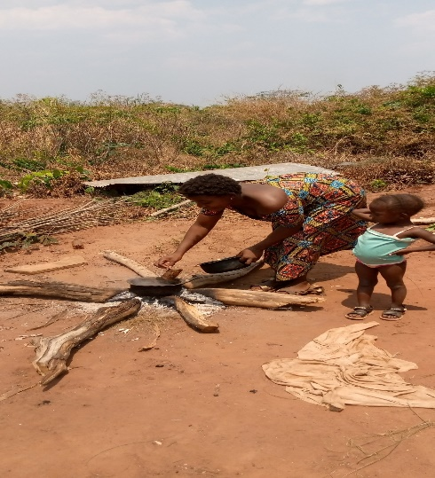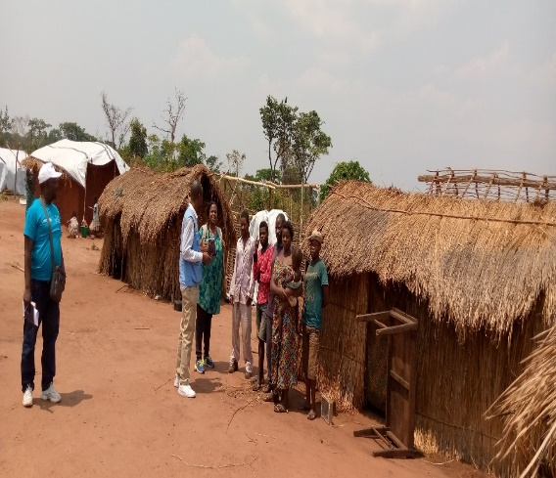  Image 1:AME et Abris sur l'axe Muhala-Lambo Kilela(Crédit Photo : OCHA) | - Appuyer les projets de construction d’abris d’urgence et AMEdans la zone.
- Sécurité  Alimentaire |  | Situation de la sécurité alimentaire depuis la crise  Sur les deux tronçons ; des assistances en vivres ont été organisé par le CICR, CRS et le PAM. Malheureusement, le retour étant progressif, plusieurs de nombreux nouveaux retournés ne se retrouvent pas sur la liste des bénéficiaires. On note une situation de sécurité alimentaire très précaire depuis la crise mais également du fait de la persistance de l’insécurité et de la forte présence militaire sur les deux axes. Les ménages ont raté plusieurs saisons culturales (plus de 6 saisons) et même les boutures de manioc ne sont plus accessibles dans la zone.  L’accès au champ est actuellement difficile parce que les milices Twas attaquent les populations qui s’aventurent à plus de 5 km du côté gauche du village.  Quelques ménages retournés l’année passée (en 2019) ont bénéficié d’un appui agricole de World relief mais une partie des ménages ont déclaré avoir soit consommé une partie de semence soit la saison culturale était déjà avancée.  Les ménages vivent actuellement des travaux journaliers agricoles et pour les Twas de la cueillette.  Il faut signaler que les Twas ne peuvent pas actuellement pratiquer la chasse surtout sur l’axe Bendera-Lambo Katenga-Manyanga et ils sont de ce fait privé d’un de leurs principales sources de revenu.  Le manque de pouvoir d’achat, et la faible disponibilité des produits alimentaires aggravent la situation.  Les échanges commerciaux ne sont pas encore fluides sur les deux tronçons. Cependant, sur l’axe Bendera-Lambo Katenga-Manyanga, les populations s’approvisionnent au Sud Kivu précisément à Manyanga. Les prix des denrées alimentaires ont soit doublés soit triplés.  Un Kilo de farine de manioc qui coutait moins de 500 FC avant la crise coute 1000FC actuellement.  Tous les ménages ont affirmé avoir recouru à des stratégies de survie liées à l’alimentation.  Actuellement, les stratégies adoptées sont par les ménages sont :  - Réduire la quantité des repas journaliers  - Réduire le nombre des repas journaliers  - Consommer les aliments moins préférés  Ils arrivent aux ménages de passer toute une journée sans manger.  Moyens de subsistance  Le principal moyen d’existence des populations est l’agriculture malheureusement cette activité est en veilleuse et les grands goulots d’étranglement sont :  L’accessibilité créée par l’insécurité  Le manque des semences et surtout les boutures de manioc  Le manque d’intrants agricoles  Pour les Twas, la situation est grave parce qu’ils ne peuvent pas vaquer librement à leurs activités habituelles. Coutumièrement, les twas vivaient des travaux journaliers auprès de bantus. Comme les bantus ne peuvent pas les utiliser actuellement, ils ont des difficultés pour accéder aux vivres.  L’élevage n’est pas pratiqué par la majorité des ménages et un conflit latent entre les Banyamulenge-Bafuliro et les autres communautés existe. A partir de Kisonja vers Kalemie, quelques ménages ont déclaré avoir du cheptel composé des Bovins, caprins, ovins et de la volaille.  La pêche est pratiquée principalement sur la rivière Lwama mais à une moindre mesure. Les populations s’approvisionnent à Kalemie pour couvrir leurs besoins |  | - Appui alimentaire d’urgence surtout en cette période de soudure  - Appui agricole d’urgence  - Appuyer à restauration des moyens de subsistance
 | 4. Protection |  | Protection générale/ Protection de l’enfant  - Protection générale  Plusieurs maisons ont été brulées, des écoles et les structures sanitaires détruites et pillées, des cas de violences sexuelles identifiés, des personnes ont été victimes des harcèlements et meurtres, des bétails tués et pillés … par les belligérants pendant les conflits.  - SGBV.  Des cas de viol, des violences sexuelles et basées sur le genre, de grossesses non désirées et des mariages forcés perpétrés par des miliciens ont été identifiés dans tous les axes (villages) évalués, mais à des proportions différentes.  - Cas de viols et VBG :  - Sur l’axe : Muhala- Lambo Kilela- Kampulu, 115 SVS auraient été dénombré dont : 63 femmes et 52 filles violées qui n’ont pas reçu le kit PEP.  - Sur l’axe Kalemie – Bendera (Mapanda) – Manyanga-Lukolo (en Province de Manièma, 152 SVS dont 61 Filles et 91 Femmes, parmi elles 21 ont reçu le kit PEP  - Démobilisation d’acteurs armés :  Sur l’axe : Muhala-Lambo Kilela- Kampulu : Un chef de la milice Twa s’est rendu avec 53 combattants à Kampulu après une sensibilisation organisée par la MONUSCO. Parmi ces combattants, il y a 25 EAFGA.  On note cependant, que dans tous les autres villages sur les axes visités, il y a la présence des EAFGA estimé à 113 EAFGA, qui sont dans la communauté.  Sur l’axe Kalemie–Bendera-Lukolo : un autre chef de la milice Twa, s’est rendu avec 121 combattants parmi eux on dénombre 51 EAFGA qui vivent dans un camp spontané à Lambo Katenga. La Monusco a facilité la reddition de ces combattants.  On signale la présence de 201 Combattants parmi eux 123 EAFGA qui vivent éparpillés dans les différents villages des axes évalués.  - Pillages, vol et cambriolage  Des champs des cultures de la population dans les zones occupées par les belligérants sont pillés, des biens de valeurs ont été pillés pendant la guerre et des bétails volés.  - Barrières payantes.  5 barrières payantes érigées par les militaires de FARDC ont été identifiées sur l’axe Kalemie – Bendera (Mapanda) – Shibukumba- Lukolo (en Province de Maniema). Chaque passant paye 500 à 1000 FC.  - Protection de l’enfant  - Recrutement et utilisation des enfants  Sur l’axe : Muhala- Lambo Kilela- Kampulu : 138 EAFGA sont sortis et vivent dans la communauté  Sur l’axe Kalemie – Bendera (Mapanda) – Manyanga- Lukolo: 174 EAFGA sont sortis et vivent dans la communauté,  - Cas de grossesses non désirées et mariages forcés  - Sur l’axe : Muhala- Lambo Kilela- Kampulu : 25 cas signalés,  - Sur l’axe Kalemie – Bendera (Mapanda) – Manyanga- Lukolo: 52 cas  - Destruction, pillage des écoles et hôpitaux ;  5 écoles dans les villages (Lubungo, Kilasi, Kampulu, Mapanda, Manyanga et lukolo) et 3 CS (CS de Lubungo, CS de Kampulu, et CS de Lukolo) ont été pillées par des miliciens pendant les conflits sur les 2 axes ci haut cités.  - ENA/ES  15 ENA identifiés à Kampulu et 10 ENA identifiés à Lambo Katenga par la communauté.  - Exploitation économique des enfants  113 enfants exploités économiquement ont été recensés par la communauté sur l’axe Bendera – Kalemie et plusieurs autres sont utilisés pour le transport des lourds bagages vers les carrés miniers.  - Autres enfants vulnérables  Selon les leaders des villages visités 157 enfants orphelins ont perdu l’un ou deux de leurs parents pendant les conflits. Certains sont hébergés dans des maisons de leaders communautaires et d’autres chez les membres de leurs familles.  - Structures communautaires de protection de l’enfant  Dans tous les villages situés sur les 2 axes évalués, il n’existe pas de structures communautaires de protection de l’enfant.  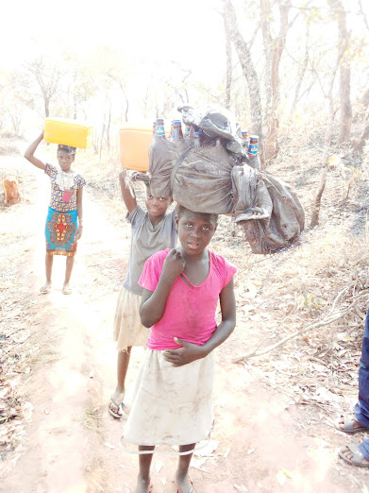  Image 2. Exploitation économique des enfants sur l'axe Lambo Katenga (Crédit photo AVREO) | Analyse de risques  Par rapport aux cas de SGBV, on constate que certains cas de viol et VBG subis par des femmes sont commis pendant des activités champêtres et de puisage de l’eau à la source par des inconnus et d’autres cas sont commis dans la communauté par ignorance de lois sur VBG.  Actions à prendre  - Renforcer les éléments de forces de défenses et de sécurité pour restaurer l’autorité de l’Etat et permettre le retour des IDPs dans leurs milieux respectifs.  - Vulgariser la loi sur les violences sexuelles et basées sur le genre et prendre des mesures punitives à l’égard des bourreaux.  - Vulgariser des lois sur la protection de l’enfant et aux humanitaires de prévenir les abus et violations commis à l’égard des enfants et d’organiser leur prise en charge transitoire, psychosociale, et la réinsertion socio- économiques dans leurs milieux de vie.  - Aux acteurs humanitaires d’apporter un appui holistique aux survivantes.  - Mettre en place les structure d’appui psycho social pour les enfants et les victimes de divers abus dans la zone.
 | 5. Education |  | Depuis les évènements de 2017, l’éducation a été paralysée : Les écoles ont été complètement pillées, la fuite de la population dont le corps enseignant et les élèves font partie intégrante. Rappelons ici que, depuis l’année 2019, le mouvement de retour de la population dans leur village respectif a pris de l’ampleur, mais jusqu’à présent, seulement 50% des écoles ont repris les activités dans des conditions inacceptables quel que soit le statut de celles-ci (privée ou publiques), et cela dans les villages de l’axe Kalemie-Bendera – Lambo Katenga-Manyanga surtout.  Les écoles de l’axe Kalemie – Muhala – Lambo – Kilela-Kampulu n’ont presque pas encore repris. Cela fait presque 3 ans qu’elles ne fonctionnent pas pour plusieurs raisons que voici :  - Le non-retour des personnels enseignants dans la zone  - Pillage systématique des matériels dans des écoles (les ménages utilisent les bancs des écoles pour leur usage domestique)  - La manque de fournitures scolaires pour élèves  - Le manque de moyens pour supporter les frais ponctuels/ mensuels.  - La non-mécanisation des personnels enseignants dans la zone.  Pour certains villages de deux axes les écoles se trouvent à plus de 5 km, cela empêche certains enfants (surtout les plus jeunes) de se déplacer pour les études et pour ceux qui le font, la vulnérabilité est élevée face aux abus de tout genre sur la route vers l’école.  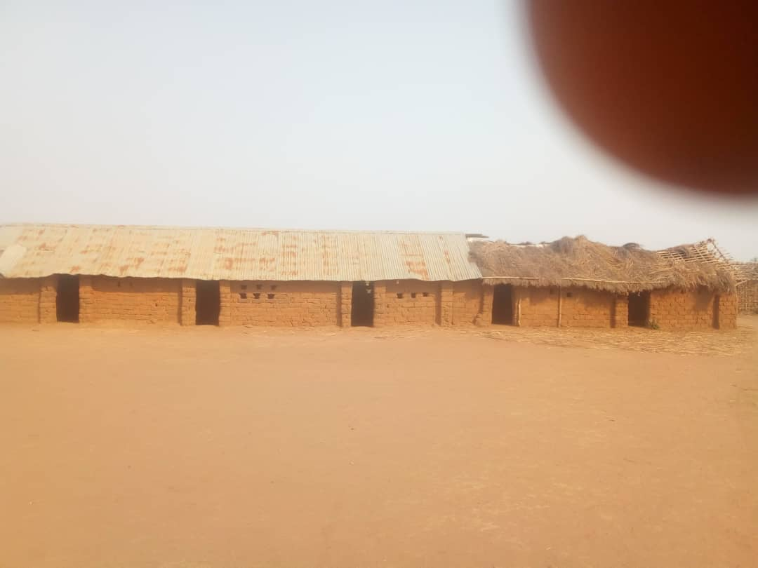  Image3 : Un bâtiment toiture en bâche et paille abritant une école primaire et une secondaire dans le village Kisonja à 60 km de Kalemie sur l’axe Kalemie Bendera (Crédit Photo : OCHA) | - Que le cluster Education par l’entremise de son partenaire EPST fournissent un effort pour assurer la rentrée scolaire 2020 – 2021 enfin d’épargner les enfants à l’exploitation économiques, sexuelle et leur recrutement dans les groupes armés actifs dans la zone.  - Organiser des activités d’éducation en urgence  - Organiser des activités de rattrapage scolaire et des formations en métiers pour les grands enfants et adolescents  - Renforcer l’éducation des jeunes pour que derniers ne soient orientés vers les activités qui déstabilisent la zone ou soient utilisés pour les travaux disproportionnels à leur âge.  - Renforcer la sensibilisation sur la scolarisation des enfants avant d’envisager les assistances dans le domaine de l’éducation
 | 6. Santé/ Nutrition |  | Sur les deux axes évalués, l’accès aux soins de santé primaire pose un grand problème. La majorité des villages n’a aucune structure sanitaire fonctionnelle proche. Pour accéder aux soins de santé primaire, il faut parcourir une distance allant de 5 à 15 Km. Le manque des produits pharmaceutiques est remarqué avec acuité dans les centres non appuyés (Lambo Kilela, Kampulu, Muleka, Mahila et Lukolo).  Pour faire face aux problèmes de la santé, la population recourt à la médecine traditionnelle.  Par manque de l’eau potable, des installations sanitaires, des moustiquaires ; plusieurs épidémies sont enregistrées au niveau des villages de retour, il s’agit de la Diarrhée, du Paludisme, de l’Infection respiratoire Aigüe et de la fièvre typhoïde.  Selon les rapports de différents centres de santé visités plusieurs enfants sur l’axe présentent de signe de malnutrition. Les CS ne disposent pas d’intrants de prise en charge de malnutrition.  A cet effet, deux cas de décès des enfants se trouvant dans la tranche d’âge de 0-59 mois avec malnutrition ont été enregistrés au mois d’aout 2020 dans le CS de Lambo Katenga.  Retenons que le CS de village de Kampulu se trouvant sur l’axe visité appartenant à la zone de santé de Nyunzu n’est pas fonctionnel Un personnel du CS (ITA) est présent dans la zone attendant les actions de la ZS.  Organisations impliquées dans la réponse à la crise  - MDM apporte un appui total à l’AS de Lukombe.  CICR apporte un appui partiel dans l’AS de Mulolwa (distribution de médicaments) mais la toiture du CS Mulolwa a été emporté par la tempête au moment de déplacement. Le CS a certains équipements pour la prise  - Des signes vitaux primaires (Thermomètre, pesé, tensiomètre etc… mais déplorons l’absence de la main d’œuvre qualifiée).  - MSF – H/ Sud – Kivu apporte un appui partiel (en médicament) au centre de santé Lambo Katenga Les enfants déplacés de 0 à 59 mois bénéficient des soins médicaux gratuits.  - UNICEF en partenariat avec ADSSE se sont positionnés dans les AS de Lambo Katenga, Muleka, Maila, Mulolwa et Lambo - Kilela. Pour la prise en charge de la MAS. | Il est nécessaire d’envisager les réponses en termes :  - De réhabilitation des CS touchés, de la gratuité des soins primaires, de l’approvisionnement en médicaments dans les structures et de l’appui fonctionnel des CS.  - De renforcement de capacité en termes de la prise en charge de la malnutrition.  - La distribution des MILD  - Réparation urgente des puits en mauvais état et Renforcement en ouvrage  - Sensibilisation sur la notion d’hygiène et les mesures barrières contre la Covid 19
 | 7. Eau, Hygiène et Assainissement |  | La vulnérabilité de la population aux risques épidémies dans la zone demeurent élevés.  L’eau de boisson est insuffisante pour la communauté suite aux pannes sur multiples points d’eau aménagés et suite à l’évolution démographique.  L’eau de surface et les puits traditionnels servent de sources d’approvisionnement en eau de boisson. Selon la population, aucun produit de traitement d’eau n’est disponible dans la région.  Le manque de pratiques d’hygiène adaptées, d’infrastructures et d’accès aux services en Eau, Hygiène et Assainissement (EHA) favorise la propagation des différentes maladies et fait de ses villages les Axes à haut risque de contamination en cas d’épidémie. Sur toute la zone visitée 45 % de ménages n’ont pas de latrines. Pour ceux qui en ont, elles ne sont pas hygiéniques et la défécation à l’air libre est d’usage habituel. La notion de Covid 19 et des moments cruciaux pour laver les mains ne sont pas pris en compte.  98 % de ménages n’utilisent pas les MIILD  CICR intervient avec l’aménagement d’un puit dans le village Lubungo dans l’AS Mulolwa.  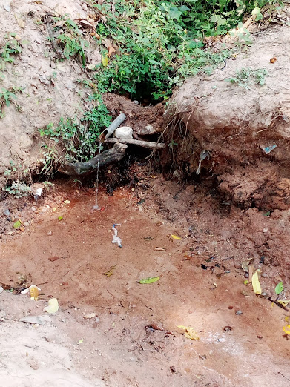  Image 4 : Une source d’eau sur initiative locale dans un village à 5 km de Lambo Katenga. (Crédit Photo : AVREO) | - La distribution des MILD  - Réparation urgente des puits en mauvais état et Renforcement en ouvrage  - Sensibilisation sur la notion d’hygiène et les mesures barrières contre la Covid 19

Recommandations générales :

- Organisation des missions sectorielles approfondies sur les deux axes
- Organiser une évaluation approfondie de protection pour orienter les modalités d’assistance
- Renforcer le processus de DDR chez les ex. combattants
- Renforcer les mécanismes de cohabitation pacifique
- Elargir la campagne de sensibilisation sur Covid 19 sur la zone (Santé, Wash)
- Réparer plusieurs les points d’eau endommagés dans les villages spécifiques où le problème se pose.
- Monter les mécanismes pour rendre fonctionnels les CS non fonctionnel sur les axes et penser approvisionnement en intrants (voir en personnel).

Annexes :
Personnes clés contactées
No | Nom | Fonction | Contact
01 | Kalunga Michel | Chef de village Kampulu | 0811968639
02 | Kunda Pièrre | Chef Village Mulolwa | 0812040361
03 | Asani Baruani | Notable village Lubungo II | 0810181890
04 | Shabani | Chef Kilashi | 0815933636
05 | Jonas Libanais | Chef Village Kahita/Mapanda | 0816952715
06 | Boniface | Conseiller du chef Kahite | 0817134240
07 | Sadiki | Chef de bloc/ Kahite | 0819177446
08 | Olivier | SociétéCivil/ Lukombe | 0825757072
09 | Katenga | Chef Lambo Katenga | 0827423901
10 | Mukili | Chef Kasongo Mukuli | 0818551795
11 | Elisée | Habitant Lambo Katenga | 0826024108
12 | Abdala | Chef Shibukumba | 0820136777
13 | Feza Kahite | Village Kakinga | 0827036487
14 | André | Chef Kisondja | 0813527219
15 | Charles | Habitant/ Kisondja | 0816065602
16

